«Спорт - здоров'я , спорт – це сила, що дає всім дітям крила»

№  з/п | Найменування робіт, товарів, послуг | одинці виміру | Ціна за од.вим. | к-ть | загальна вартість |  | Посилання
1. | Акустична система  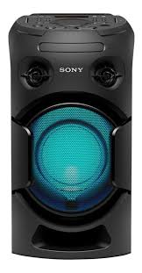 | шт. | 8 999 грн | 1 | 8 999 грн |  | http://google.com/search?q=музыкальный+центр+колонка&sxsrf=ALeKk03WS7jfcBGUD6t1qcuDudFeOYoKbw:1591348271239&source=univ&tbm=shop&tbo=u&sa=X&ved=2ahUKEwi96K6jqurpAhXRlYsKHWWnCCUQsxh6BAgNEC8&biw=1280&bih=640#spd=12508082309639630882
2. | Спортивний куточок на основі шведської стінки  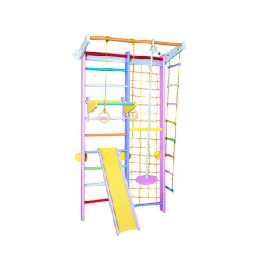 | шт. | 5 399 грн | 1 | 5 399 грн |  | https://groosha.ua/catalog/shvedskie_stenki/shvedskaya_stenka_babygrai_piratik_225_sm_rozovyy_turnik_gorka/?gclid=CjwKCAjwt-L2BRA_EiwAacX32dTEbaGIlcB9eYDTRtAplc93xu7M5YPifM0oOxEe1d9zm3oE8Z2nLRoCFUMQAvD_BwE#__utmzi__1__=1
3. | Ігровий мат «Класики»  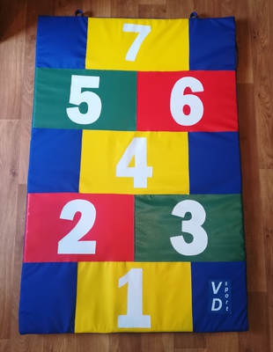 | шт. | 700 грн | 2 | 1400 грн |  | http://vdworkout.com/products/igrovoj-mat-klassiki
4. | Дитячі м'ячі для фітнесу  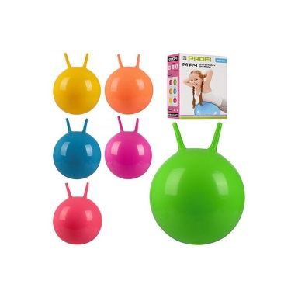 | шт. | 129 грн. | 20 | 2 580 грн |  | https://karamel.com.ua/p1124731642-myach-dlya-fitnesa.html?gclid=CjwKCAjwt-L2BRA_EiwAacX32SB3a25gsK_ebtFGvCeySpw4kIoDEv51KfjWR7uj91CLIOUFf_AIsBoCh_YQAvD_BwE#__utmzi__1__=1
5. | Насос для надування  фітболів  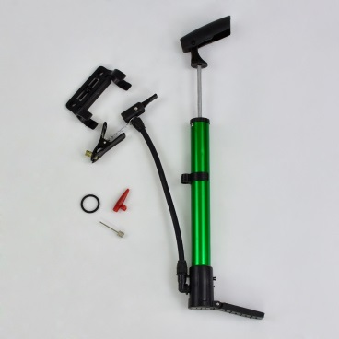 | шт. | 135 грн | 1 | 135 грн |  | https://bigl.ua/p916676157-universalnyj-ruchnoj-nasos?click_track_data=.eJwdzrsOgjAYQOF3-WcG5VKUTRMQhSCDd2MaaGutIm3KRYjx3UXHc6bvDUpL2pAaCwredIyQi8aOawDJnioTvPx_ZE1dxzKgko0mDDzIBS_AgFo-WDmkIGK2purKdcdV2lQvwXbRMjxQwZDeH1tCwqQJJvObucR4e_UPm6C3Hb-LsN_FViHNPHEXIePxjcar9J6EZtme1HENP0fNuNT94KjAO1u2aY_Q5fMFn-s8RQ.Y5SPxULuAcRrKCzSnSvrki6NYBg
6. | Підставка для фітболів  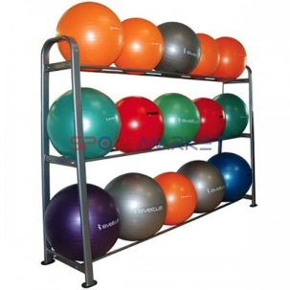 | шт. | 6 719 грн | 1 | 6 719 грн |  | https://sportmarket.ua/ru/Podstavka-dlya-fitbolov-FitGo-art-RK4020A?gclid=CjwKCAjw2uf2BRBpEiwA31VZj3Un-g9iiFSJYaIibbD4rlGoW4fJ73cWKc25mvw7I37rEgW8yq9qBBoCJ6IQAvD_BwE
7. | Каремати  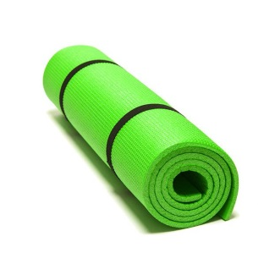 | шт. | 111 грн | 20 | 2 220 грн |  | https://ukrteploizol.com.ua/p979412806-karemat-verdani-aerobika.html?gclid=CjwKCAjwt-L2BRA_EiwAacX32QokP6X3aHDS1MURIzBFsUDNMltTRiBZ9uLIWxrs9QVXhg9hiXG0ORoCbXkQAvD_BwE#__utmzi__1__=1
8. | Гімнастична лавка  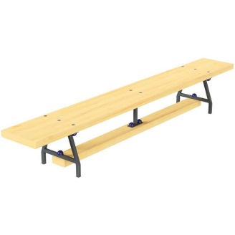 | шт. | 3 200 грн | 2 | 6 400 грн |  | https://prom.ua/ua/p1107977955-lavka-gimnasticheskaya-kidigo.html
9. | Набір дитячий для шведської стінки : канат, кільця, драбина, трапеція  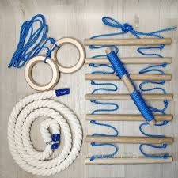 | шт. | 550 грн | 1 | 550 грн |  | https://prom.ua/ua/p1020024515-nabor-detskij-sinij.html?prosale=&utm_source=google_pla&utm_medium=cpc&utm_content=pla&utm_campaign=pla_sport_i_otdykh&utm_term=%7Bkeyword%7D&gclid=CjwKCAjwt-L2BRA_EiwAacX32Vs9K5AoeFj_Q8yjpgyY3VJTacvZO1ogo_ypUysMb1tVLi-3SElc4RoCXJEQAvD_BwE#__utmzi__1__=1
10. | Дитячий тунель  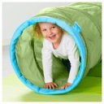 | шт. | 494 грн | 2 | 988 грн |  | https://www.google.com/search?q=%D0%B4%D0%B8%D1%82%D1%8F%D1%87%D1%96+%D1%82%D1%83%D0%BD%D0%B5%D0%BB%D1%96&sxsrf=ALeKk03k91mUoEJiAu6FA5Xiov8JyDlCXQ:1591272063869&source=univ&tbm=shop&tbo=u&sa=X&ved=2ahUKEwjshu6wjujpAhUulosKHc4_BmIQsxh6BAgMEDI#spd=13800704033146869821
11. | Дуги для пролізання  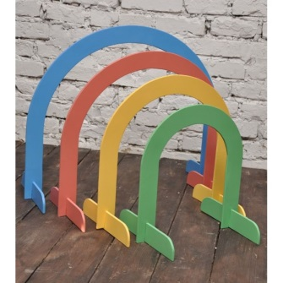 | шт. | 850 грн | 2 наб. | 1 700 грн |  | https://bigl.ua/p650694535-dugi-dlya-podlezaniya?gclid=CjwKCAjwt-L2BRA_EiwAacX32f6k0hqSEDfTNrY-K758g1MEF9WVYrz5pBPW85z_Z4Xt_NSJOk_QHxoChUUQAvD_BwE#__utmzi__1__=1
12. | Гімнастичні палиці  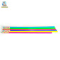 | шт. | 21 грн | 30 | 630 грн |  | https://mamazin.com.ua/0351-gimnasticheskaya-palka.html?utm_source=google&utm_medium=cpc&utm_campaign=10115886231&utm_content=437017351406&utm_term=&gclid=CjwKCAjwt-L2BRA_EiwAacX32UkxXtyDNflbYjUy72eQn45oSEUlEFeK52uCbk6uDh4VSaGQM6gLhxoCPAIQAvD_BwE#__utmzi__1__=1
13. | Обручі  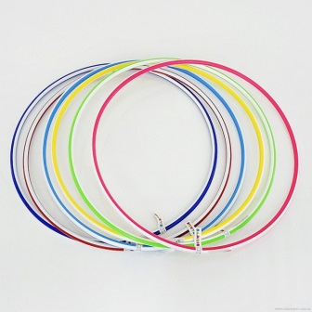 | шт. | 39 грн | 30 | 1 170 грн |  | https://toys-ua.com.ua/igrushki-ukrainskogo-proizvodstva/obruch-plastmassovyj-srednij-yau#__utmzi__1__=1
14. | Стійка для 30 обручів  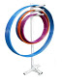 | шт. | 1 445 грн | 1 | 1 445 грн |  | https://terrasport.ua/goods_stiyka_na_30_obruchiv_napolna_z_kronshteynami_154995.htm
15. | Бар'єри для стрибків  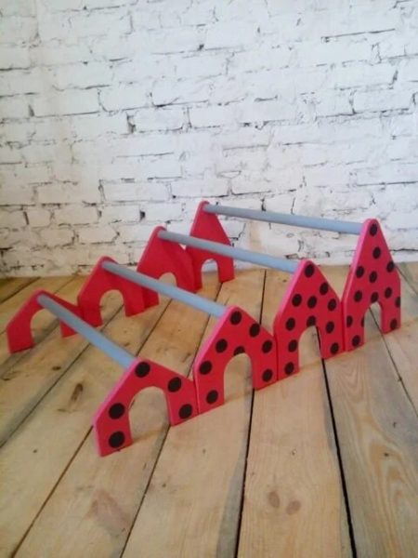 | шт. | 800 грн | 1 | 800 грн |  | http://www.klever-m.com.ua/shop/bar-yeri-dlya-stribkiv-u-visotu-bozha-korivka/
16. | Диски для стрибків  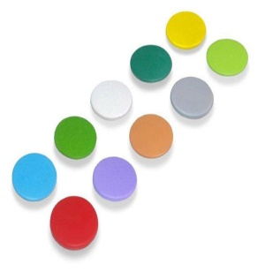 | шт. | 1 160 грн | 1 | 1 160 грн |  | http://www.klever-m.com.ua/shop/diski-dlya-stribkiv/
17. | Гра «Кільцеброси»  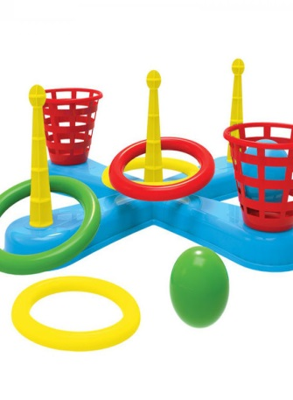 | шт. | 140 грн | 2 | 280 грн |  | http://www.klever-m.com.ua/shop/gra-kiltsebrosi-3411/
18. | Дошка для зміцнення пресу  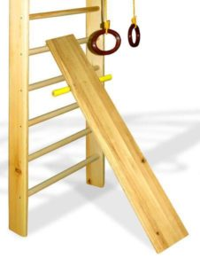 | шт. | 1 150 грн | 1 | 1 150 грн |  | http://www.klever-m.com.ua/shop/doshka-dlya-zmitsnennya-presa/
19. | Килимок масажний з камінчиками  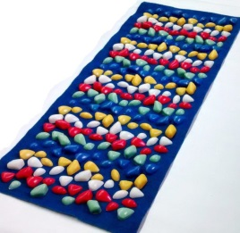 | шт. | 620 грн | 2 | 1 240 грн |  | http://www.klever-m.com.ua/shop/kilimok-masazhniy-z-kaminchikami/
20. | Лабіринт  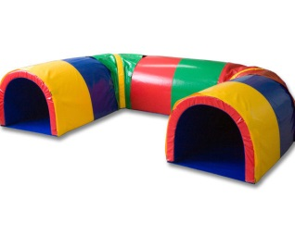 | шт. | 16 500 грн | 1 | 16 500 |  | http://www.klever-m.com.ua/shop/labirint-2/
21. | Тренажер «Білка в колесі»  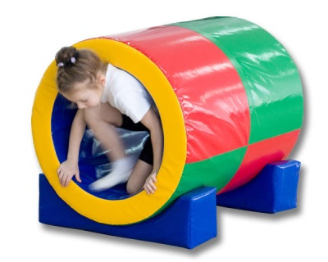 | шт. | 6 265 грн | 1 | 6 262 грн |  | http://www.klever-m.com.ua/shop/trenazher-bilka-v-kolesi/
22. | Дитячі гантелі  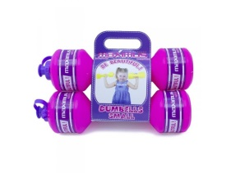 | шт. | 69 грн | 30 | 2 070 грн |  | https://mamazin.com.ua/d5346-ganteli-malye-maksimus-dlya-devochek.html?utm_source=google&utm_medium=cpc&utm_campaign=10115886231&utm_content=437017351406&utm_term=&gclid=CjwKCAjw2uf2BRBpEiwA31VZj7jhuhd_7dWEdxzm7bEEC1GaTuO_1_vqS194eg75tl7iUrC9OapJSBoC6oYQAvD_BwE
22. | Сухий басейн  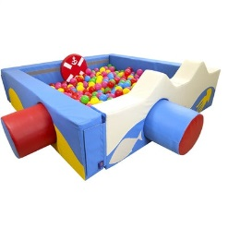 | шт. | 8 500 грн | 1 | 8 500 грн |  | https://rikitoy.com.ua/ts-sm-0724-suhoj-bassejn-morehod.html?gclid=CjwKCAjw2uf2BRBpEiwA31VZj7CexASOa6lyyCtK3Ci31drLsMLz2tOQWtrKVjWAiqR5OkrDDTCU6xoCHIAQAvD_BwE
23. | Килим «Тримай рівновагу»  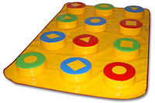 | шт. | 6 061 грн | 1 | 6 061 грн |  | http://www.klever-m.com.ua/shop/kilimok-trimay-rivnovagu/
24. | Скакалки дитячі  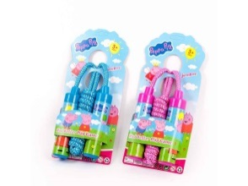 | шт. | 35 грн | 10  (сині)  10  (рожеві) | 700 грн |  | https://aladdinchik.com.ua/p1114891238-skakalka-pepa.html?gclid=CjwKCAjw2uf2BRBpEiwA31VZj8RiFCCuFZD_gY6AFYFXemfnjztXbYbOUwhrEqMk9W6opzI7Tkrw5xoCRUwQAvD_BwE
25. | Бадмінтон  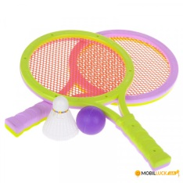 | шт. | 129 грн | 2 | 258 грн |  | https://www.mobilluck.com.ua/katalog/play_sets/NaNa/NaNa-IE82B_Badminton_tennis_dlj_detej-1880218.html?gclid=CjwKCAjw2uf2BRBpEiwA31VZj3H_xl9-7oBBbLQf6enzsMjMK_pTHMYl7LC5jBAQCxzXwsaSk875uRoCRMoQAvD_BwE
26. | М'ячі  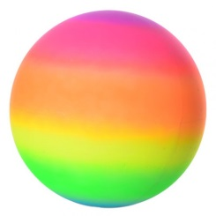 | шт. | 22 грн | 10 | 220 грн |  | https://igrushki-7km.com.ua/myach-detskij-raduga-23-sm-ms-0919?gclid=CjwKCAjw2uf2BRBpEiwA31VZj1imKfnWwwFskj50mmyVKb2UYTx8-7OQgglB58pWCoWXV_SdikojHRoC3GYQAvD_BwE
Всього: |  |  |  |  |  | 85 536 грн

